温州肯恩大学关于“二标宿舍外墙砖、教学楼墙地面等零星修缮工程”的询价函

温州肯恩大学拟对二标宿舍外墙砖、教学楼墙地面等零星破损进行修复，现诚邀符合条件的供应商参与报价，报价要求如下：
- 甲方以各供应商提供的 下浮率 作为比价依据，下浮率最高者为中选单位。
- 工程量：
以下工程量仅供参考，请结合场地现状图（附件3）报价。具体工程量以完工后第三方审计结算为准，其中，外墙砖修补的吊车台班及人工，以甲方签证为准。
序号 | 名称 | 单位 | 数量 | 备注
1 | 墙面柱大理石倒角开槽（1MX0.61M） | M | 9
2 | 墙面柱大理石倒角开槽（1.2MX0.61M） | M | 7.2
3 | 墙面柱吸水大理石 | M2 | 5.49
6 | 墙面柱大理石拆除 | M2 | 5.49
7 | 墙面柱大理石安装 | M2 | 9
8 | 地面白马大理石(0.6M*0.8M) | M2 | 15.36
9 | 地面中国黑大理石(0.3M*0.8M) | M2 | 2.4
10 | 地面大理石拆除 | M2 | 17.76
11 | 地面大理石安装 | M2 | 17.76
12 | 水泥砂浆 | M2 | 23.25
13 | 垃圾外运 | 项 | 1
14 | 一号楼东面外墙砖修补（吊车） | 天 | 4
15 | 一号楼东面外墙砖修补（人工） | 天 | 5
16 | 二号楼南面三面墙修补（吊车） | 天 | 5
17 | 二号楼南面三面墙修补（人工） | 天 | 6
18 | 二号楼东面（吊车） | 天 | 2
19 | 二号楼东面（人工） | 天 | 3
20 | 胶泥 | M2 | 30
- 结算：以第三方审价报告作为结算依据，采用现行定额、合同签订月份的温州工程造价信息价结算，下浮率按供应商所报下浮率执行。
- 付款条件：验收通过且审价完成后，一次性支付全部结算金额。
- 工期要求：签订合同后5日内完成工程施工。
- 报价要求：报价单、营业执照、施工安全承诺书密封装入牛皮袋，自行打印封条封口，封条处加盖公章。于2020年11月26日（送达时间）前邮寄至温州肯恩大学。邮寄地址：浙江省温州市瓯海区温州肯恩大学，收件人：杨德蓝，联系方式：18006689486。
- 需特别注意，各供应商报价应考虑以下因素：①必须安全文明施工，签订施工安全承诺书；②严格控制作业区粉尘、噪声；③施工时间应无条件按照甲方的教学安排做调整，避免对学生上课造成影响；④施工结束后保持施工区域及其周边区域干净整洁；⑤对损坏的物品做修补处理；⑥建议施工单位现场踏勘，合理报价。
- 现场踏勘，请提前联系，联系人薛老师，联系方式：13757740939。

附件1：施工安全承诺书
附件2：报价单
附件3：场地现状图

温州肯恩大学
联系人：后勤部 杨老师
联系电话：18006689486
附件1
温州肯恩大学外来施工人员安全责任承诺书（试行）

为规范外来施工人员，对其各种行为做到有效管理，特制定本制度。
一、凡在我学校范围内承包工程的单位（包括二次承包工程单位）必须到学校后勤部办理登记手续，并由学校安保中心组织外来施工人员持身份证办理《临时出入证》。以利学校安全保卫工作。出入学校人员、车辆应自觉接受门卫检查。进入学校车辆应放置在指定位置，出校物资由后勤部签发出门单。
二、施工人员进入学校任何室内区域不准吸烟，非工作需要不得进入学校教学区域和办公区域。
三、外来施工单位，未经学校后勤部同意，严禁擅自动用学校的机电设备及施工器具，严禁使用学校电梯进行物品运输，如确有需要与学校后勤部协商，在监管下使用。
四、外来施工人员自备的机电设备的安装地点，由后勤部确定，设备安装应符合安全技术要求，确保安全装置齐全可靠，未经批准，不许随便设置或擅自变更地点，电源由后勤部指定，施工单位不得私自乱接。
五、施工作业必须保持道路畅通，必须放置施工警戒线或警戒牌。施工中的垃圾杂物，易燃物等应随时清除到指定的地点，严禁野蛮施工，就地乱仍、乱抛施工垃圾。
六、外来施工人员违反安全规章制度和违章作业的行为，人人有权制止，现场巡查监督人员可根据情节按规定进行批评教育或处以罚款，直至停止其工作。
七、外来施工人员由于违章作业引起事故或造成损失者，应由施工单位负责，并视情节赔偿经济损失，情节严重者追究其法律责任。若施工涉及高空作业，施工单位必须严格按照国家现行法律法规及相关规范的有关规定，包括但不限于认真执行脚手架搭设、高空作业等的相关规范规定，认真落实安全措施！
八、外来施工人单位负责人是其所在施工单位的安全负责人，要遵照管工程必须管安全的原则，在施工中带头遵章守纪，遵守安全规章制度，不得违章指挥、强令工人冒险作业，当施工进度与安全发生矛盾时，应先解决安全问题后再施工。施工单位负责人应经常对施工人员进行安全教育，提高其安全意识与安全责任感。
九、外来施工人员应遵守以下规定：
1、自觉遵守国家和地方政府制定的法律法规，自觉遵守学校各项规章制度，服从管理，配合学校及用工单位做好安全保卫工作；
2、自觉爱护学校财产，不损坏校园花草树木，不损坏学校设备、设施；
3、不聚众赌博，不打架斗殴，不酗酒滋事，不偷拿公私财物；
4、不在校园内游荡、逗闹、乱窜乱跑，不影响他人工作、学习和生活；
5、进出校门、楼门自觉接受门卫检查，并出示《临时出入证》；
6、不私拉乱接电线，不使用电炉，不随意生火，不在施工场地存放易燃易爆危险物品；
7、不做任何有碍团结和安全的事，杜绝任何不文明的举止行为。
承诺人（单位盖章）

外来施工单位盖章负责人（签字）
年 月 日
附件二
温州肯恩大学二标宿舍外墙砖、教学楼墙地面等零星修缮工程报价单

我单位已收悉“温州肯恩大学关于‘二标宿舍外墙砖、教学楼墙地面等零星修缮工程’的询价函”，现对工程报价为下浮率 。
我单位保证：①必须安全文明施工；②严格控制作业区粉尘；③施工时间应无条件按照甲方的教学安排做调整，避免对学生上课造成影响；④施工结束后保持施工区域及其周边区域干净整洁；⑤对损坏的物品做修补处理。

单位（公章）：

联系人：（必填）
联系电话：（必填）
时间：

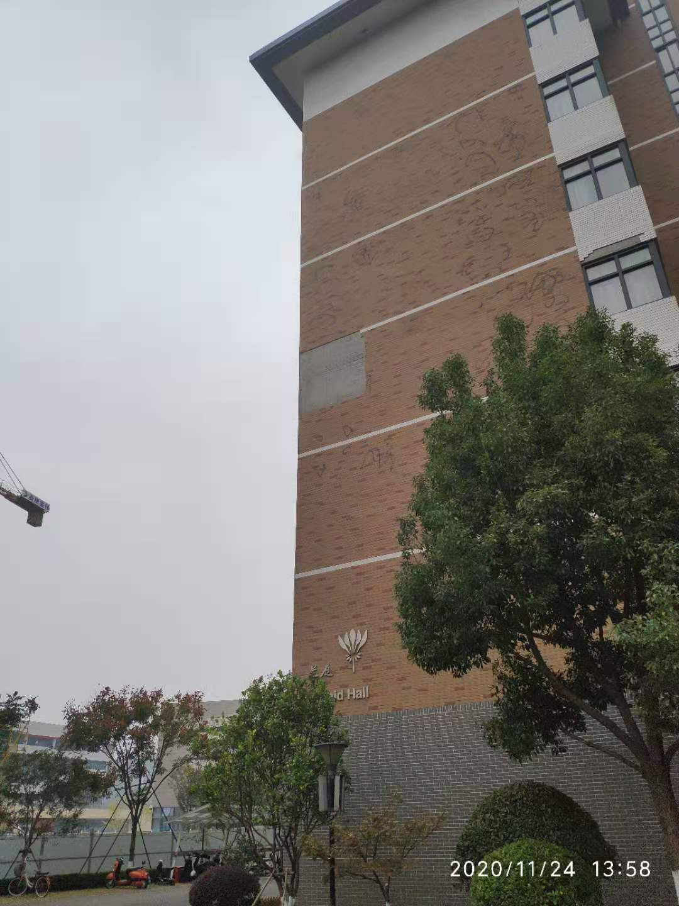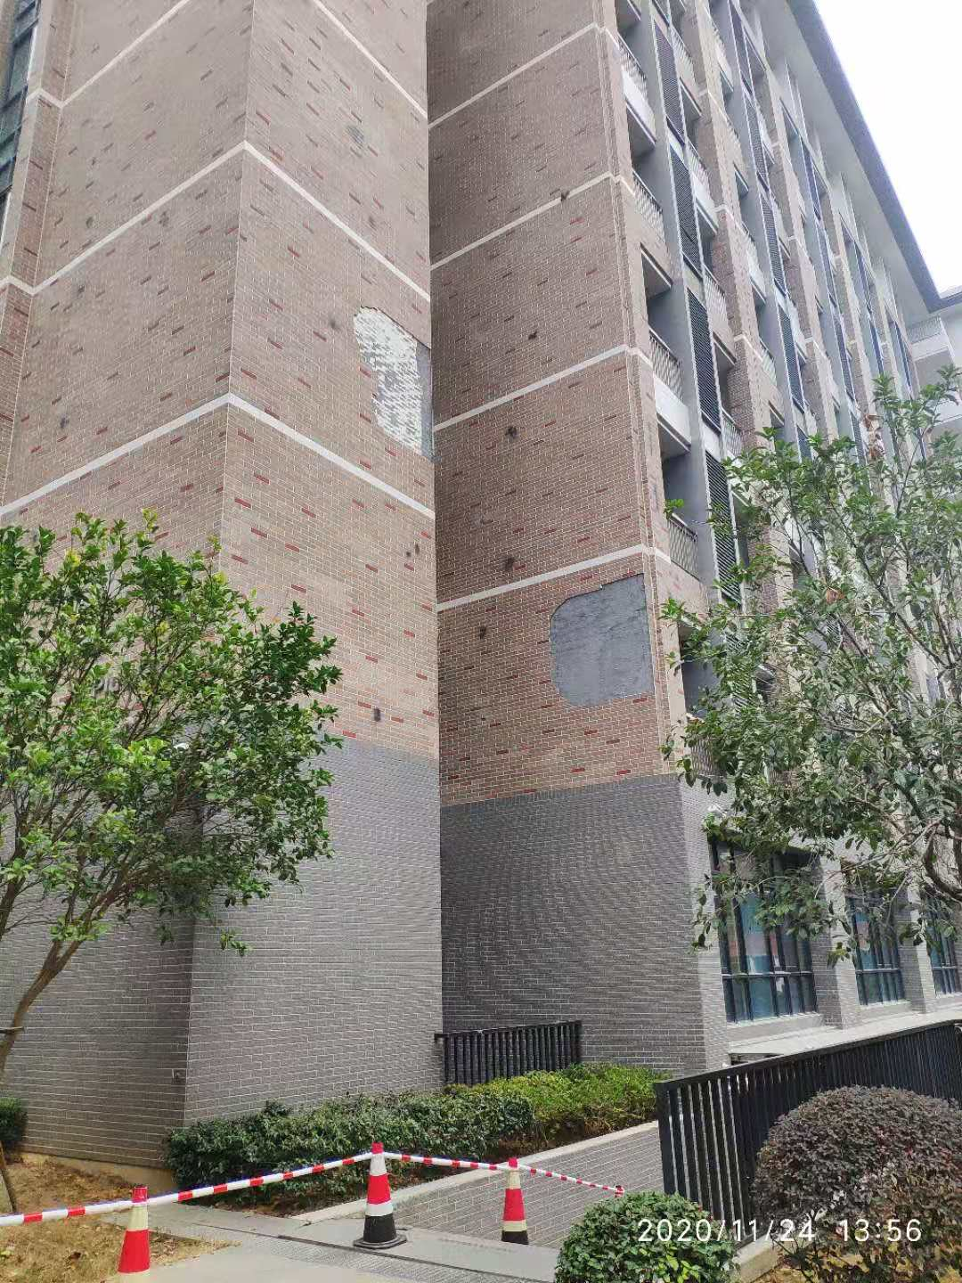
外墙砖脱落维修
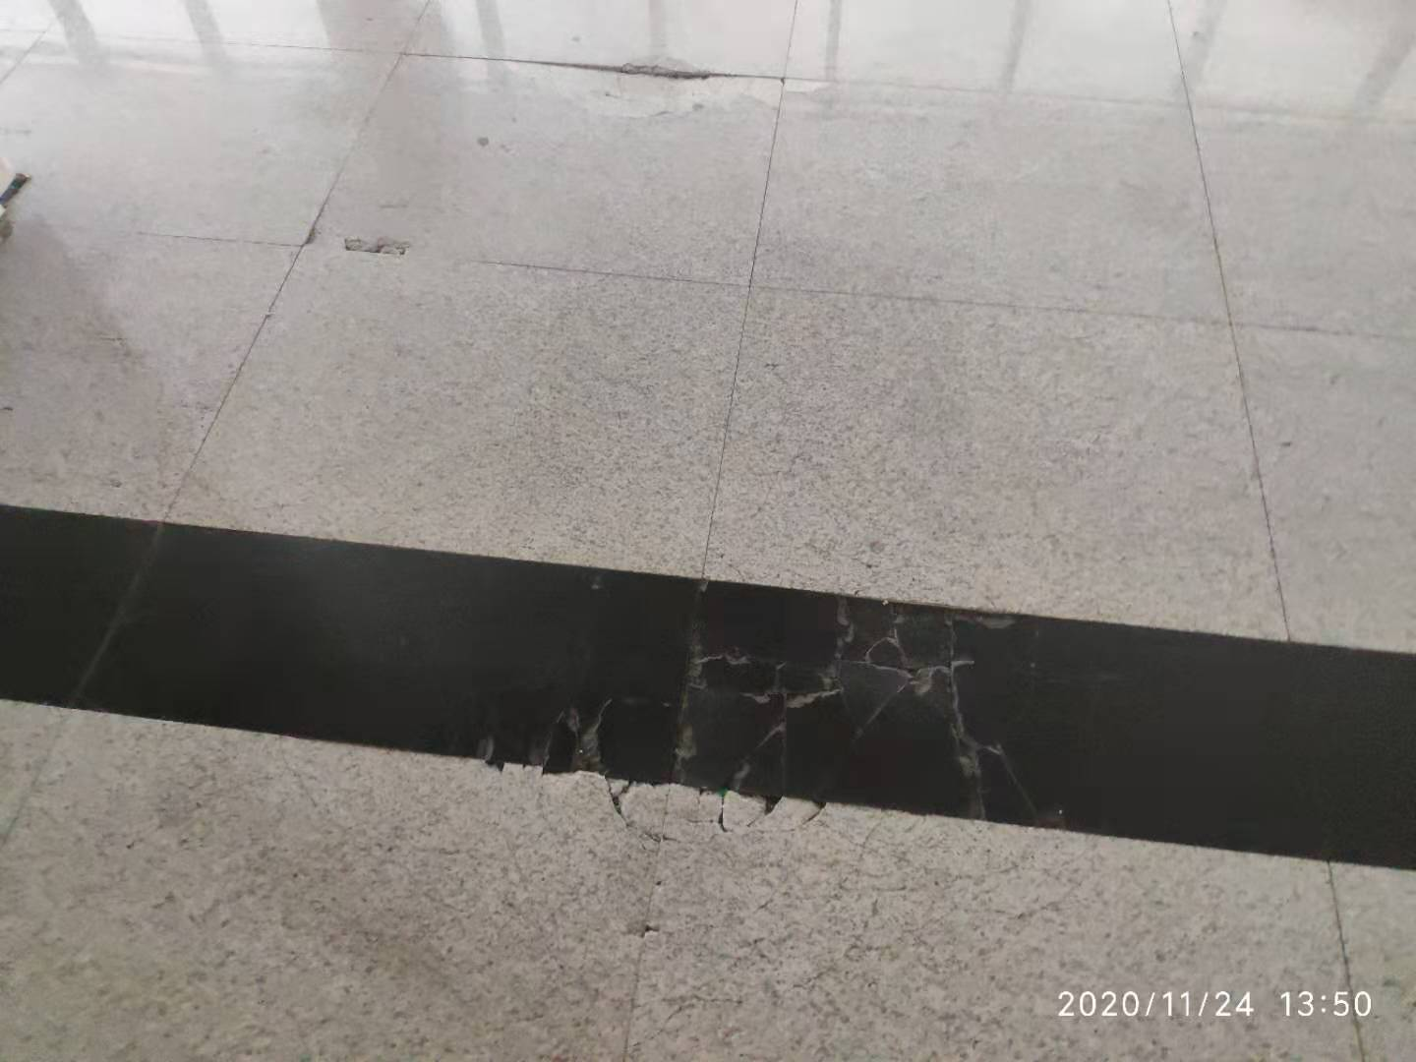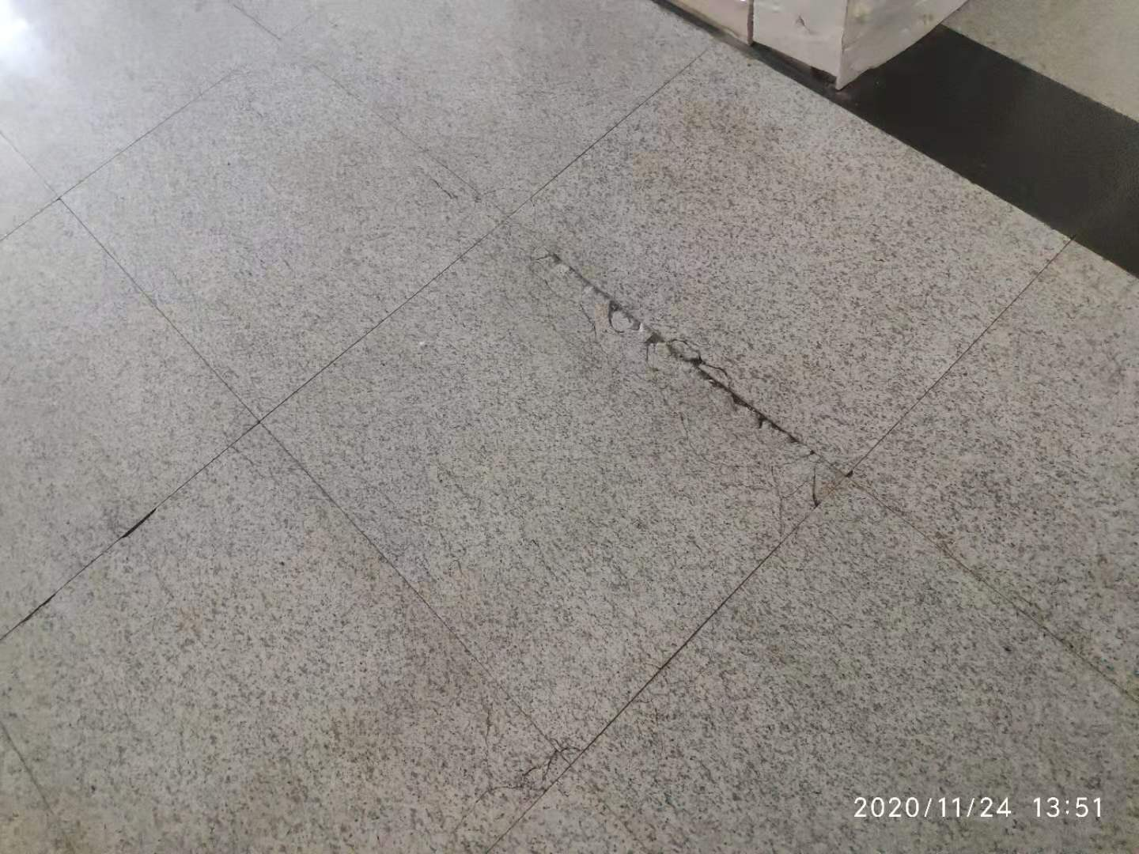
地面大理石破损修复
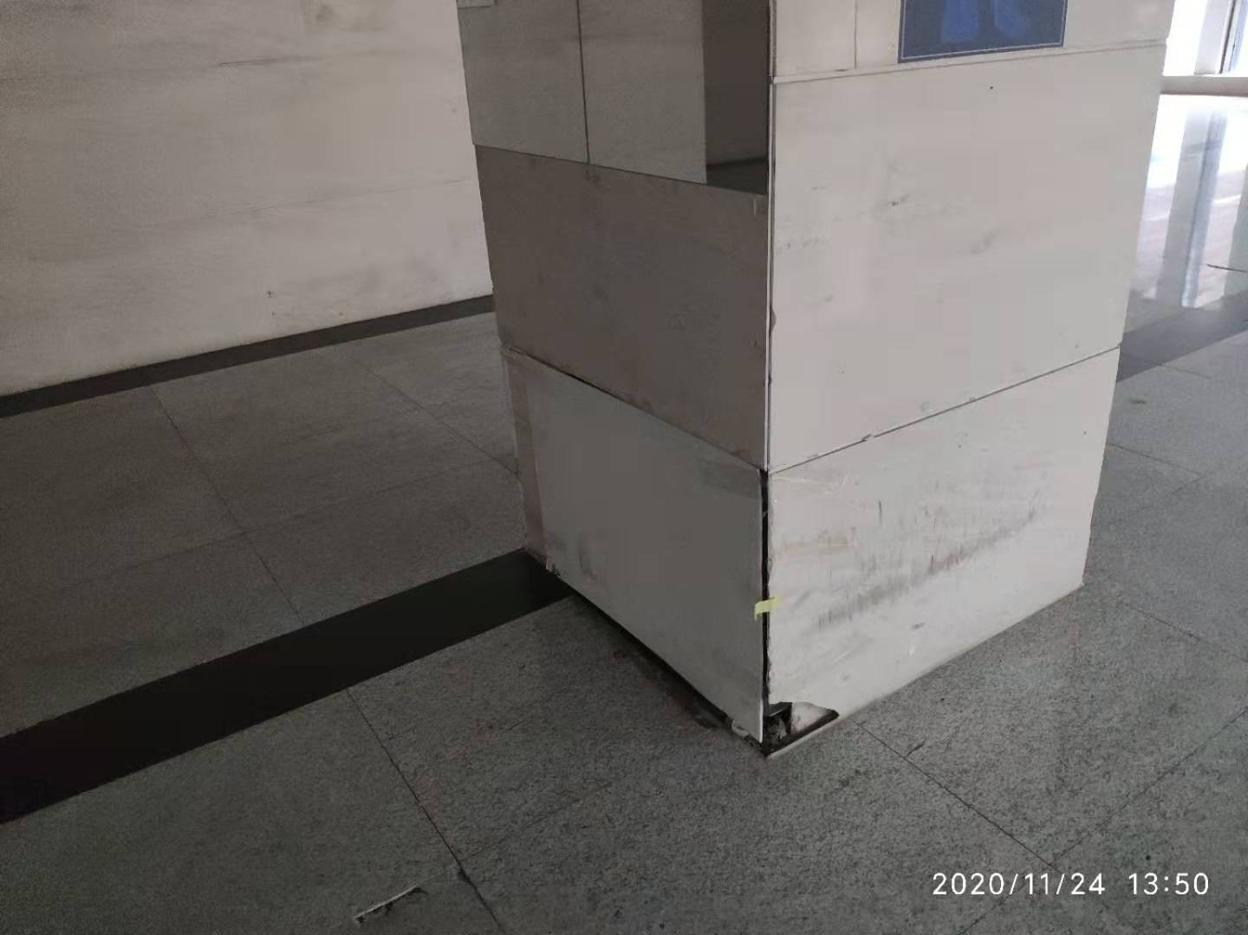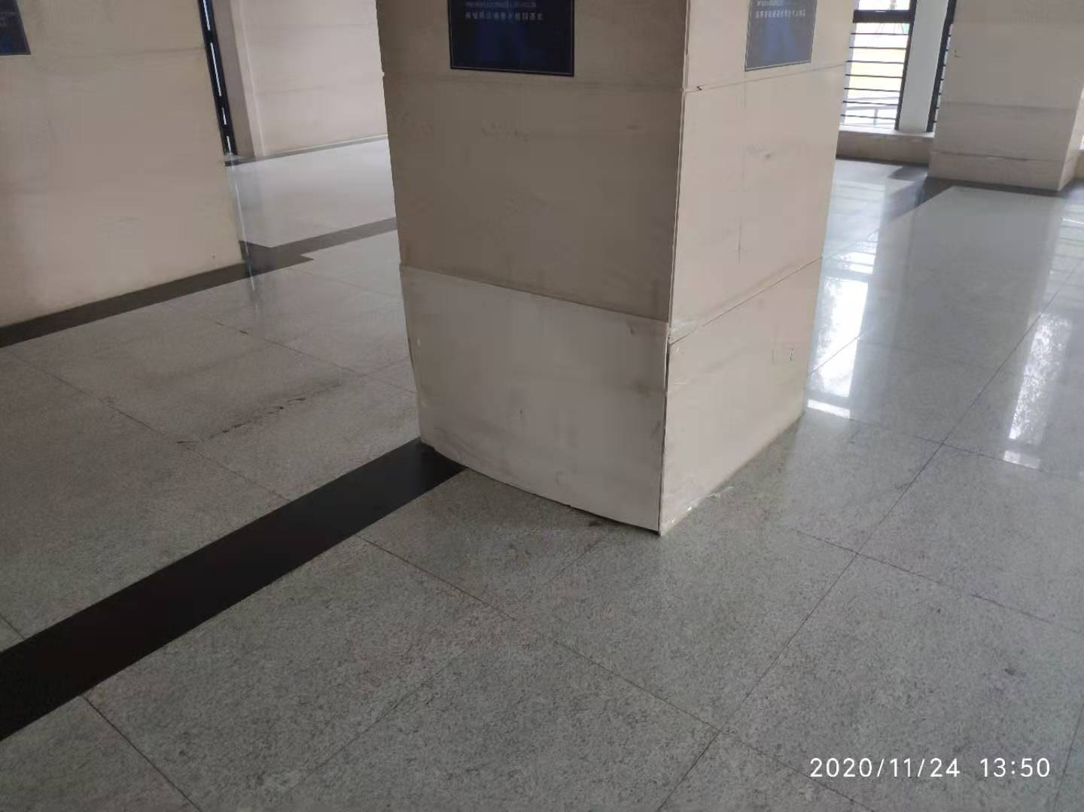
墙柱面瓷砖破损修复

